Введение
Контакторы – это аппараты дистанционного действия, предназначенные для частых включений и отключений силовых электрических цепей при нормальных режимах работы. Контактор – это, пожалуй, самый старый аппарат, который применялся для управления электродвигателями. Наибольшее распространение во всем мире получили электромагнитные контакторы.
Электромагнитные контакторы нашли широкое применение в цепях управления и во вспомогательных цепях электроподвижного состава на токи до 100 А. Применять такие контакторы на большие токи нерационально из-за значительного увеличения габаритов и веса электромагнитов привода на токи более 100 А обычно применяют электропневматические контакторы, которые обеспечивают значительное нажатие контактов при сравнительно небольших габаритах приводов. Контакторы состоят из системы главных контактов, дугогасительной, электромагнитной систем и вспомогательных контактов. Главные контакты осуществляю замыкание и размыкание силовой цепи. Они должны быть рассчитаны на длительное проведение номинального тока и на производство большого числа включений и отключений при большой их частоте. Нормальным считают положение контактов, когда втягивающая катушка контактора не обтекается током и освобождены все имеющиеся механические защелки.
Целью данной курсовой работы является расчет параметров электромагнитного контактора: определить токи перегрузки, механические силы необходимые для замыкания контактов.
1 Расчет коммутационных контактов

В зависимости от номинального тока I_{н} контактора значения плотности тока по нажатию j_{н} А/Н, линейной плотности тока j_{л} А/мм и тепловой постоянной контактов А_{к} А²/(Н·мм) определяем по таблице 1 [1].
Выбираем индивидуальный электропневматический контактор с обычным якорем, для которого при I_{н} < 100 А соответствуют данные: j_{н} = 3,1…5,1 А/Н; j_{л} = 3…6 А/мм; А_{к} = 8…21 А²/мм·Н.
Выбираем расчетное значение плотности тока по нажатию $j_{н}$, А/Н
$j_{н}=j_{н}^{\text{мин}}+\frac{j_{н}^{\text{мак}}−j_{н}^{\text{мак}}}{\text{100}}I_{н}$, (1)
где $j_{н}^{\text{мин}}$ – минимальное значение плотности тока по нажатию, А/Н;
$j_{н}^{\text{мин}}$ = 3,1 А/Н;
$j_{н}^{\text{мак}}$ – максимальное значение плотности тока по нажатию, А/Н;
$j_{н}^{\text{мак}}$ = 5,1 А/Н.
$I_{н}$ – номинальный ток силовой цепи, А;
$I_{н}$ = 75 А.
$j_{н}=3\text{.}1+\frac{5\text{.}1−3\text{.}1}{\text{100}}⋅\text{75}=4,6$ А/Н.
Выбираем расчетное значение плотности тока по линейной плотности $j_{л}$, А/мм
$j_{л}=j_{л}^{\text{мин}}+\frac{j_{л}^{\text{мак}}−j_{л}^{\text{мин}}}{\text{100}}I_{н}$, ()
где $j_{л}^{\text{мин}}$ – минимальное значение плотности тока по линейной плотности, А/мм; $j_{л}^{\text{мин}}$ = 3 А/мм;
$j_{л}^{\text{мак}}$ – максимальное значение плотности тока по линейной плотности, А/мм;
$j_{л}^{\text{мак}}$ = 6 А/мм;
$I_{н}$ – номинальный ток силовой цепи, А;
$I_{н}$ = 75 А.
$j_{л}=3+\frac{6−3}{\text{100}}⋅\text{75}=5,\text{25}$ А/мм.
Выбираем расчетное значение тепловой постоянной для электропневматического контакта А_{к}, А²/Н·мм
$А_{к}=А_{к}^{\text{мин}}+\frac{А_{к}^{\text{мак}}−А_{к}^{\text{мин}}}{\text{100}}I_{н}$, (3)
где $А_{к}^{\text{мин}}$ – минимальное значение тепловой постоянной контакта, А²/Н·мм;
$А_{к}^{\text{мин}}$= 8 А²/Н·мм;
$А_{к}^{\text{мак}}$ – максимальное значение тепловой постоянной контакта, А²/Н·мм;
$А_{к}^{\text{мак}}$= 21 А²/Н·мм;
$I_{н}$ – номинальный ток силовой цепи, А;
$I_{н}$ = 75 А.
$A_{k}=8+\frac{\text{21}−8}{\text{100}}⋅\text{75}=\text{17},\text{75}$ А²/Н·мм.

Расчетная ширина контакта b, мм
$b=\frac{I_{н}}{j_{л}}$, ()
$b=\frac{\text{75}}{5,\text{25}}=\text{14},\text{29}$ мм.
Округляем ширину контакта до ближайшей большей ширины контакта в соответствии с таблицей 2 [1].
Принимаем b = 16 мм.
Тогда новое расчетное значение плотности тока по линейной плотности j_{л}, А/мм
$j_{л}=\frac{I_{н}}{b}$, ()
$j_{л}=\frac{\text{75}}{\text{16}}=4,\text{69}$А/мм.
Необходимая сила нажатия контактов F_{к}, Н
$F_{к}=\frac{j_{л}}{А_{к}}I_{н}$, ()
$F_{k}=\frac{4,\text{69}}{\text{17},\text{75}}⋅\text{75}=\text{19},\text{82}$Н.
Выбираем предварительные размеры контакта в соответствии с таблицей 2 [1]:

a = 16 мм;
b = 16 мм;
h = 2,5 мм.
2 Проверка коммутационных контактов на нагревание

Переходное сопротивление контактов $R_{к}$, Ом
$R_{к}=\frac{К_{к}}{F_{к^{m}}}$, ()
где $К_{к}$ – коэффициент, учитывающий материал и состояние контактов, Ом·Н;
В соответствии с таблицей 3 [1], для точечного контакта пары медь – медь принимаем $К_{к}$ = 0,16∙10⁻³ Ом·Н;
m – коэффициент формы контактной поверхности;
Согласно [1] для линейных контактов принимаем m =0,5.
$R_{k}=\frac{\text{0,16}⋅{\text{10}}^{\text{-3}}}{\text{19},{\text{82}}^{0,5}}=0,\text{036}⋅{\text{10}}^{−3}$Ом.
Предельный ток не вызывающий пластической деформации контактов, $I_{\text{пр}}$, А
$I_{\text{пр}}=(0,5−0,8)⋅{\text{10}}^{−3}⋅\frac{{ΔU}_{\text{рек}}}{R_{к}}$, ()
где ΔU_{рек} – падение напряжения в переходном сопротивлении, мВ;
${ΔU}_{\text{рек}}$определяется из таблицы 4 [1]; принимаем ${ΔU}_{\text{рек}}$= 110 мВ.
$I_{\text{пр}}=0,5⋅\frac{\text{110}⋅{\text{10}}^{−3}}{0,\text{036}⋅{\text{10}}^{−3}}=\text{1527},\text{78}$А.
Предельно допустимый ток сравнивается с током эксплуатационной перегрузки Э.П.С. Необходимо, чтобы соблюдалось неравенство:
I_{пр}>I_{н} ∙ К_{пэ} , ()
где К_{пэ} – коэффициент эксплуатационной перегрузки; К_{пэ} = 1,5, в соответствии с [1].
1527,78 > 75∙1,5=112,5А.
Определение тока сваривания контактов I_{св}, А
I_{св} = К_{св}$\sqrt{F_{к}}$, ()
где $F_{к}$ – усилие нажатия контактов, Н;
К_{св} – коэффициент, равный 1800 для линейных контактов;
$I_{\text{св}}=\text{1800}⋅\sqrt{1,\text{982}}=\text{2534},1$А.
Необходимо выдержать условие:
I_{св} > I_{пр}, ()
2534,1 > 1527,78.
Неравенство I_{св} > I_{пр} соблюдено.
3 Определение раствора контактов

Раствор контактов определяется по рисунку 2 [1] в зависимости от номинального напряжения U_{ном}. При U_{ном} = 1500 В, интенсивном загрязнении камеры и сильной ионизации, принимаем h_{к} = 23 мм.
4 Выбор болтов, крепящих контакт к контактодержателю

В соответствии с таблицей 5 [1] выбираем болт (болты) крепящий (крепящие) контакт на контактодержателе. Выбранные данные заносим в таблицу 1.
Таблица 1 – Данные крепящих болтов
Диаметр болта d, мм | d’, мм | D, мм | S_{к}, мм² | Средняя сила нажатия одного болта F, кг | Напряжение в болте, кг/мм² | Удельное контактное нажатие F₀, кг/мм²
9 | 11,5 | 22 | 275 | 440 | 1000 | 1,6

Выбранный болт необходимо проверить по допустимой токовой нагрузке по таблице 6 [1]. Для болта диаметром d = 9 мм допустимый ток находится в пределах 250…350 А, что допустимо при номинальном токе контактора $I_{н}$ = 75 А.

5 Разработка кинематической схемы контактора

Для самозачищения контактных поверхностей необходимо выполнить условие:
$Δ_{\text{ск}}$= l_{п} – l_{н} = (0,10 – 0,25) l_{н}, ()
где l_{п} – расстояние между точками А₁ и В подвижного контакта в приложении 1, рисунке 1;
l_{н} – расстояние между точками А и В неподвижного контакта в приложении 1, рисунке 1.
У стыковых линейных контактов линия первоначального соприкосновения должна отстоять от линии рабочего соприкосновения на 10 – 25 мм.
Принимаем l_{н} = 15 мм.
$Δ_{\text{ск}}=0,2⋅\text{15}=3$мм.
Тогда:
$l_{п}=l_{н}+Δ_{\text{ск}}=\text{15}+3=\text{18}$ мм.
Кинематическая схема контактора представлена в приложении 1, на рисунке 1.
6 Определение сил действующих на якорь привода

Сила начального нажатия на контакт F_{кн}, Н
F_{кн} = (0,4 – 0,6) F_{к}, ()
$F_{\text{кн}}=0,5⋅\text{19},\text{82}=9,\text{91}$Н.
Начальное сжатие притирающей пружины F_{пн}, Н
F_{пн} = $\frac{F_{\text{кн}}l_{\text{кн}}}{d}$, ()
где l_{кн} – длина перпендикуляра опущенного с точки О₂ на прямую Ц₂В, мм;
Из кинематической схемы контактора (приложение 1, рисунок 1) принимаем l_{кн} = 75 мм;
d – расстояние от оси притирающей пружины до рычага О₁–О₂, мм;
Берем d из задания, d=9 мм.
$F_{\text{пн}}=\frac{9,\text{91}⋅\text{75}}{9}=\text{82},\text{58}$Н.
Сила притирающей пружины при полном замыкании контактов F_{пр}, Н
F_{пр} = $\frac{F_{к}⋅l_{\text{кк}}}{d}$, ()
где l_{кк} – длина перпендикуляра, опущенного из точки О₄ до линии Ц₄А, мм;
Из кинематической схемы контактора (приложение 1, рисунок 1) принимаем l_{кк} = 39 мм.
$F_{\text{пр}}=\frac{\text{19},\text{82}⋅\text{39}}{9}=\text{85},\text{89}$Н.
7 Приведение сил к оси сердечника магнитопровода

При расчете электромагнитных контакторов все силы приводят к точке на якоре, расположенной на якоре, соответствующей оси сердечника электромагнита. Приведенные силы обозначаются буквой со штрихом ().
Приведенная сила нажатия контактов при касании , Н
F′_{кн} = $\frac{F_{\text{кн}}⋅R_{н}}{R_{я}}$, ()
где R_{я} – расстояние от точки О₁ до оси сердечника электромагнита, мм;
Согласно приложению 1, рисунку 1 принимаем R_{н} = 202 мм;
R_{н} – радиус, проведенный из точки О₁ через точку В, мм (приложение 1, рисунок 1), мм; R_{я} = 64 мм.
$F_{\text{кн}}^{'}=\frac{9,\text{91}⋅\text{202}}{\text{64}}=\text{31},\text{28}$Н.
Приведенная сила притирающей пружины при полном замыкании контактов , Н
F′_{пр} = $\frac{F_{\text{пр}}⋅d}{R_{я}}$, ()
где d – расстояние от центра притирающей пружины до рычага подвижного контакта О₁ О₂, мм; по заданию d = 9 мм.
$F_{\text{пр}}^{'}=\frac{\text{85},\text{89}⋅9}{\text{64}}=\text{12},\text{08}$Н.
Приведенная сила рабочего нажатия контактов , Н
F ′_{кр} = $\frac{F_{к}(L+t/2)}{R_{я}}$, ()
где L расстояние от точки О₁ до привалочной поверхности контакта, мм (приложение 1, рисунок 1); согласно заданию L = 250 мм;
t – толщина привалочной части контакта, мм;
В соответствии с приложением 1, рисунком 3 t = 3 мм.
$F_{\text{кр}}^{'}=\frac{\text{19},\text{82}⋅(\text{250}+3/2)}{\text{64}}=\text{77},\text{89}$Н.
Приведенные силы трения в приводе с учетом веса подвижных частей контактора, Н
∑F ′_{т} + G′ = (0,08 – 0,11) F′_{кр}, ()
где ∑F ′_{т} – приведенные силы трения, Н;
G' – приведенный вес подвижных частей контактора, Н.
∑$F^{'}+G^{'}=0,1⋅\text{77},\text{89}=7,\text{79}$Н.
Наибольшая приведенная сила сжатия выключающей пружины , Н
F ′_{вб} = 2 F ′_{кр} + ∑F ′_{т} - G′ - F ′_{пр} = 2 F ′_{кр} – F ′_{пр}. ()
Тогда:
F ′_{вб} = 2 F ′_{кр} – F ′_{пр}, ()
$F_{\text{вб}}^{'}=2⋅\text{77},\text{89}−\text{12},\text{08}=\text{143},\text{695}$Н.
Приведенная сила начального сжатия выключающей пружины , Н
F′_{во} = 0,1⋅ F′_{вб}, ()
$F_{\text{во}}^{'}=0,1⋅\text{143},\text{695}=\text{14},\text{37}$Н.
8 Расчет электромагнита привода контактора

По рисунку 4 [1] определяем размер катушки привода контактора в зависимости от величины тока I_{н} = 75 А.
Принимаем d_{к} = 0,035 м.
Из соотношения l_{к}/d_{к} = 1,5 определяем длину катушки l_{к}. Тогда найдем длину катушки l_{к}, м
l_{к} = 1,5 d_{к}, ()
$l_{k}=1,5⋅0,\text{035}=0,\text{0525}$м.
Из соотношения l_{к}/h′_{к}=(4,5–5,5) определяем высоту намотки катушки $h_{k}^{'}$, м
, ()
$h_{k}^{'}=\frac{0,\text{0525}}{5}=0,\text{0105}$м.
Высота катушки с учетом изоляции катушки от сердечника h_{к}, м
h_{к} = h′_{к} + а_{к}, ()
где а_{к} – толщина изоляции катушки, м; по рекомендациям в соответствии с [1] принимаем а_{к} = 0,0002 м.
$h_{k}=0,\text{0105}+0,\text{0002}=0,\text{0107}$м.
Диаметр сердечника катушки контактора d_{c}, м
d_{с} = d_{к} – 2 h_{к}, ()
$d_{c}=0,\text{035}−2⋅0,\text{0107}=0,\text{0136}$м.
Диаметр наконечника сердечника d_{н}, м
d_{н} = d_{с} + (0,01 – 0,02), ()
$d_{н}=0,\text{0136}+0,\text{015}=0,\text{0286}$м.
Высота наконечника сердечника в соответствии с [1] h_{н} = (0,003…0,006) м.
Принимаем h_{н} = 0,0045 м.
Из статической диаграммы контактора определяем значения усилий, действующих на якорь электромагнита в характерных точках:
F_{b} =8,5 Н; F_{с} = 31,5 Н; F_{d} = 47 Н; F_{е} = 82 Н.
Величина магнитного потока в характерных точках Ф_{i}, Вб
Ф_{i} = π ⋅ d_{н} ⋅10⁻³ $\sqrt{0,2F_{i}}$, ()
$Ф_{b}=3,\text{14}⋅0,\text{0286}⋅{\text{10}}^{−3}⋅\sqrt{0,2⋅8,5}=1,\text{171}⋅{\text{10}}^{−4}$Вб;
$Ф_{с}=3,\text{14}⋅0,\text{0286}⋅{\text{10}}^{−3}⋅\sqrt{0,2⋅\text{31},5}=2,\text{254}⋅{\text{10}}^{−4}$Вб;
$Ф_{d}=3,\text{14}⋅0,\text{0286}⋅{\text{10}}^{−3}⋅\sqrt{0,2⋅\text{47}}=2,\text{753}⋅{\text{10}}^{−4}$Вб;
$Ф_{e}=3,\text{14}⋅0,\text{0286}⋅{\text{10}}^{−3}⋅\sqrt{0,2⋅\text{82}}=3,\text{636}⋅{\text{10}}^{−4}$Вб.
Проводимость воздушного зазора для характерных точек положения якоря электромагнита G_{i}, В·с/А
G_{i} = μ_{o}$\frac{π d^{2_{н}}}{4δ_{i}}$, ()
где δ_{i} – величина воздушного зазора для характерных точек, м; берется из рисунка 3.
$G_{b}=4⋅3,\text{14}⋅{\text{10}}^{−7}⋅\frac{3,\text{14}⋅0,{\text{0286}}^{2}}{4⋅0,\text{011}}=7,\text{331}⋅{\text{10}}^{−8}$В·с/А;
$G_{с}=4⋅3,\text{14}⋅{\text{10}}^{−7}⋅\frac{3,\text{14}⋅0,{\text{0286}}^{2}}{4⋅0,\text{008}}=1,\text{008}⋅{\text{10}}^{−7}$В·с/А;
$G_{d}=4⋅3,\text{14}⋅{\text{10}}^{−7}⋅\frac{3,\text{14}⋅0,{\text{0286}}^{2}}{4⋅0,\text{008}}=1,\text{008}⋅{\text{10}}^{−7}$В·с/А;
$G_{e}=4⋅3,\text{14}⋅{\text{10}}^{−7}⋅\frac{3,\text{14}⋅0,{\text{0286}}^{2}}{4⋅0,\text{0003}}=2,\text{688}⋅{\text{10}}^{−6}$В·с/А.
Магнитодвижущая сила для проведения магнитного потока через воздушный зазор θ_{i}, А
θ_{i} =$\frac{Ф_{i}}{G_{i}}$, ()
$Θ_{b}=\frac{1,\text{171}⋅{\text{10}}^{−4}}{7,\text{331}⋅{\text{10}}^{−8}}=\text{1597},\text{326}$А;
$Θ_{с}=\frac{2,\text{254}⋅{\text{10}}^{−4}}{1,\text{008}⋅{\text{10}}^{−7}}=\text{2236},\text{111}$А;
$Θ_{d}=\frac{2,\text{753}⋅{\text{10}}^{−4}}{1,\text{008}⋅{\text{10}}^{−7}}=\text{2731},\text{105}$А;
$Θ_{e}=\frac{3,\text{636}⋅{\text{10}}^{−4}}{2,\text{688}⋅{\text{10}}^{−6}}=\text{135},\text{267}$А.
Индукция в сердечнике катушки в характерных точках B_{c.i}, Тл
В_{c.i} = $\frac{Ф_{i}}{f_{c}}$, ()
где f_{с} – сечение сердечника электромагнита, м²
f_{c} = $\frac{π⋅d_{c^{2}}}{4}$, ()
$f_{c}=\frac{3,\text{14}⋅0,{\text{0136}}^{2}}{4}=1,\text{45}⋅{\text{10}}^{−4}$м².
$B_{с\text{.}b\text{.}}=\frac{1,\text{171}⋅{\text{10}}^{−4}}{0,\text{000145}}=0,\text{806}$Тл;
$B_{с\text{.}c\text{.}}=\frac{2,\text{254}⋅{\text{10}}^{−4}}{0,\text{000145}}=1,\text{55}$Тл;
$B_{с\text{.}d\text{.}}=\frac{2,\text{753}⋅{\text{10}}^{−4}}{0,\text{000145}}=1,\text{89}$Тл;
$B_{с\text{.}e\text{.}}=\frac{3,\text{636}⋅{\text{10}}^{−4}}{0,\text{000145}}=2,\text{504}$Тл.
Магнитная индукция в ярме электромагнита B_{я.i}, Тл, в характерных положениях якоря
В_{я.i} = $\frac{Ф_{i}}{f_{я}}$, ()
где f_{я} – сечение ярма, м²
f_{я} = mt, ()
где m – ширина ярма электромагнита, (m ≥ d_{н}), м; принимаем m = 0,05 м;
t – толщина ярма, м; по рекомендациям [1] t = (0,005 – 0,0015) м; принимаем t = 0,005 м.
$f_{я}=0,\text{05}⋅0,\text{005}=0,\text{00025}$м².
$B_{я\text{.}b\text{.}}=\frac{1,\text{171}⋅{\text{10}}^{−4}}{0,\text{00025}}=0,\text{468}$Тл;
$B_{я\text{.}с\text{.}}=\frac{2,\text{254}⋅{\text{10}}^{−4}}{0,\text{00025}}=0,\text{901}$Тл;
$B_{я\text{.}d\text{.}}=\frac{2,\text{753}⋅{\text{10}}^{−4}}{0,\text{00025}}=1,\text{101}$Тл;
$B_{я\text{.}e\text{.}}=\frac{3,\text{636}⋅{\text{10}}^{−4}}{0,\text{00025}}=1,\text{454}$Тл.
При расчете величины индукции в сердечнике и ярме необходимо следить, чтобы она не превышала (1,4 – 1,5) Тл.
По зависимости В = f(Н) на рисунке 7 [1] находим значения напряженности магнитного поля в ярме H_{я.i}, А/м, и сердечнике катушки H_{с.i}, А/м, для характерных точек. Полученные данные заносим в таблицу 2.
Таблица 2 – Значения магнитной индукции и напряженности магнитного поля в ярме и сердечнике катушки в характерных точках
Характерные точки | В сердечнике катушки |  | В ярме катушки
Характерные точки | B_{c} | H_{c} | B_{я} | H_{я}
Характерные точки | Тл | А/м | Тл | А/м
в | 0,806 | 1100 | 0,468 | 400
c | 1,55 | 2440 | 0,901 | 880
d | 1,89 | 3400 | 1,01 | 1220
e | 2,504 | 3800 | 1,454 | 2000

Длина средней силовой линии x, м
– в ярме электромагнита
х_{я} = 2 l_{c} + h_{н} + t + l_{к}, ()
где l_{c} = R_{я} = 0,064 м.
$x_{я}=2⋅0,\text{064}+0,\text{0045}+0,\text{005}+0,\text{0525}=0,\text{19}$м;
– в сердечнике катушки контактора
х_{с} = l_{к} + h_{н}, ()
$x_{с}=0,\text{0525}+0,\text{0045}=0,\text{057}$м.
Суммарные намагничивающие силы в характерных точках ∑θ_{i}, А
∑θ_{в} = θ_{в} + Н_{я.в} х_{я} + Н_{с.в} х_{с} , ()
$\sum{Θ}=\text{1597},\text{326}+(0,4⋅{\text{10}}^{3}⋅0,\text{19})+(1,1⋅{\text{10}}^{3}⋅0,\text{057})=\text{1736},\text{026}$А;
∑θ_{d} = θ_{d} + Н_{я.d} х_{я} + Н_{с.d} х_{с}, ()
$\sum{Θ}=\text{2731},\text{15}+(1,\text{22}⋅{\text{10}}^{3}⋅0,\text{19})+(3,4⋅{\text{10}}^{3}⋅0,\text{057})=\text{3156},\text{75}$А.
Задаемся величиной тока катушки в соответствии с [1], I_{к} = (0,10 – 0,25) А; принимаем I_{к} = 0,25 А.
Число витков катушки электромагнита ω
$ω=\frac{\sum{θ}}{I_{к}}$, ()
где $\sum{θ}$ – магнитодвижущая сила большая из $\sum{θ}$_{в} и $\sum{θ}$_{d}, А.
$ω=\frac{\text{3156},\text{75}}{0,\text{25}}=\text{12627}$витков.
Диаметр обмоточной проволоки катушки контактора d_{пр}, мм
$d_{\text{пр}}=1,\text{13}\sqrt{\frac{I_{к}}{Δ}},$, ()
где Δ – плотность тока обмотки катушки, А/мм²; в соответствии с [1] Δ = (3 – 4) А/мм²; принимаем Δ = 4 А/мм².
$d_{\text{пр}}=1,\text{13}⋅\sqrt{\frac{0,\text{25}}{4}}=0,\text{2825}$мм.
Диаметр провода ближайший по каталогу [1] d_{пр} = 0,28 мм. С учетом изоляции этот диаметр провода принимаем $d'_{\text{пр}}$ = 0,33 мм.
Размер обмоточного пространства катушки S₀, м²
S_{o} = h_{н} ⋅ l_{н} = $\frac{π⋅ω⋅d^{2_{\text{пр}}}}{4⋅K_{3}}$, ()
где K₃ – коэффициент заполнения обмотки. K₃ определяется по рисунку 8 [1]. Принимаем K₃ = 0,6
$S_{0}=\frac{3,\text{14}⋅\text{12627}⋅(0,\text{28}⋅{\text{10}}^{−3})^{2}}{4⋅0,6}=0,\text{0013}$м².
Длина намотки катушки l_{н}, м
l_{н} = l_{к} – 2 а_{к}, ()
где а_{к} – толщина каркаса для катушки; по рекомендациям в соответствии с [1] принимаем а_{к} = 0,002 м.
$l_{н}=0,\text{0525}−2⋅0,\text{002}=0,\text{0485}$м.
Высота намотки катушки h′_{н} , м
h′_{н} = $\frac{S_{o}}{l_{н}}$, ()
$h_{н}^{'}=\frac{0,\text{0013}}{0,\text{0485}}=0,\text{027}$м.
Число слоев обмоточной меди катушки n_{c}
n_{с} = $\frac{ω⋅d'_{\text{пр}}}{l_{н}}$, ()
$n_{c}=\frac{\text{12627}⋅0,\text{33}⋅{\text{10}}^{−3}}{0,\text{0485}}=\text{86}$слоев.
Общая высота намотки катушки h_{к}, м:
h_{к} = h'_{н} + n_{с} а_{и}, ()
где а_{и} – толщина изоляции между слоями обмотки; в соответствии с [1] принимаем а_{и} = 0,0003 м.
$h_{к}=0,\text{027}+\text{86}⋅0,\text{0003}=0,\text{0528}$м.
Средняя длина витка катушки l_{ср}, м
$l_{\text{ср}}=\frac{π(d_{\text{мак}}+d_{\text{мин}})}{2}$, ()
где d_{мин} – минимальный диаметр катушки, м
d_{мин} = d_{с} + 2 а_{к}, ()
$d_{\text{мин}}=0,\text{0136}+2⋅0,\text{002}=0,\text{0176}$м;
d_{мак} – максимальный диаметр катушки, м
d_{мак} = d_{с} + 2 h_{к} + 2 а_{к}, ()
$d_{\text{мак}}=0,\text{0136}+2⋅0,\text{0107}+2⋅0,\text{002}=0,\text{039}$м.
$l=\frac{3,\text{14}⋅(0,\text{039}+0,\text{0176})}{2}=0,\text{088}$м.
Общая длина намотки L_{o} , м
L_{o} = l_{ср} ω, ()
$L_{0}=0,\text{088}⋅\text{12627}=\text{1111},\text{176}$м.
Сопротивление катушки R_{к}, Ом
R_{к} = ρ$\frac{L_{o}}{S_{\text{пр}}}$, ()
где ρ – удельное сопротивление провода намотки для температуры нагрева катушки соответствующего класса изоляции. В тяговой аппаратуре, как правило, применяют изоляцию класса А и В. Тогда ρ = 2,2 · 10⁻⁸ Ом·м;
S_{пр} – сечение провода катушки без изоляции, м²
$S_{\text{пр}}=\frac{3,\text{14}⋅(0,\text{2825}⋅{\text{10}}^{−3})^{2}}{4}=6,\text{242}⋅{\text{10}}^{−8}$м².
$R_{k}=2,2⋅{\text{10}}^{−8}⋅\frac{\text{1111},\text{176}}{0,\text{06242}}=\text{391},\text{635}$Ом.
Ток катушки I, А
$I=\frac{U}{R}$, ()
где U – номинальное напряжение цепи управления, В; в соответствии с заданием U = 50 В.
$I=\frac{\text{50}}{\text{391},\text{635}}=0,\text{128}$А.
Наружная поверхность катушки S_{н}, м²
S_{н} = π·d_{мак}· l_{н}, ()
$S_{н}=3,\text{14}⋅0,\text{039}⋅0,\text{0485}=0,\text{0059}$м².
Внутренняя поверхность катушки S_{в}, м²
S_{в} = π·d_{мин}· l_{н}, ()
$S_{В}=3,\text{14}⋅0,\text{0176}⋅0,\text{0485}=0,\text{0026}$м².
Перегрев катушки над температурой окружающего воздуха τ, ºC
$τ=\frac{I^{2}R}{α_{o}(S_{н}+{αS}_{в})}$, ()
где α ₀ – коэффициент теплоотдачи поверхности катушки; в соответствии с рекомендацией [1] принимаем α₀ = 11 Вт/м²∙ºC;
α – коэффициент, учитывающий расположение катушки; для катушки со стальным сердечником в соответствии с [1] принимаем α = 2,4.
$τ=\frac{0,{\text{128}}^{2}⋅\text{391},\text{635}}{\text{11}⋅(0,\text{0059}+2,4⋅0,\text{0026})}=\text{48},\text{05}$ºC.
Температура нагрева катушки υ, ºC
υ = υ₂₀ + τ, ()
где υ₀ – температура окружающей среды; по [1] принимаем υ₀ = 20 ºC.
$υ=\text{20}+\text{48},\text{05}=\text{68},\text{05}$ºC.
Окончательные размеры магнитопривода занесем в таблицу 3.
Таблица 3 – Окончательные размеры магнитопривода
Параметр катушки | Размер в мм
d_{мак} | 39
l_{н} | 48,5
l_{к} | 52,5
t | 5
m | 50
d_{н} | 28,6
h_{н} | 4,5
h_{к} | 52,8
d_{c} | 13,6
d_{мин} | 17,6

Приложение 1
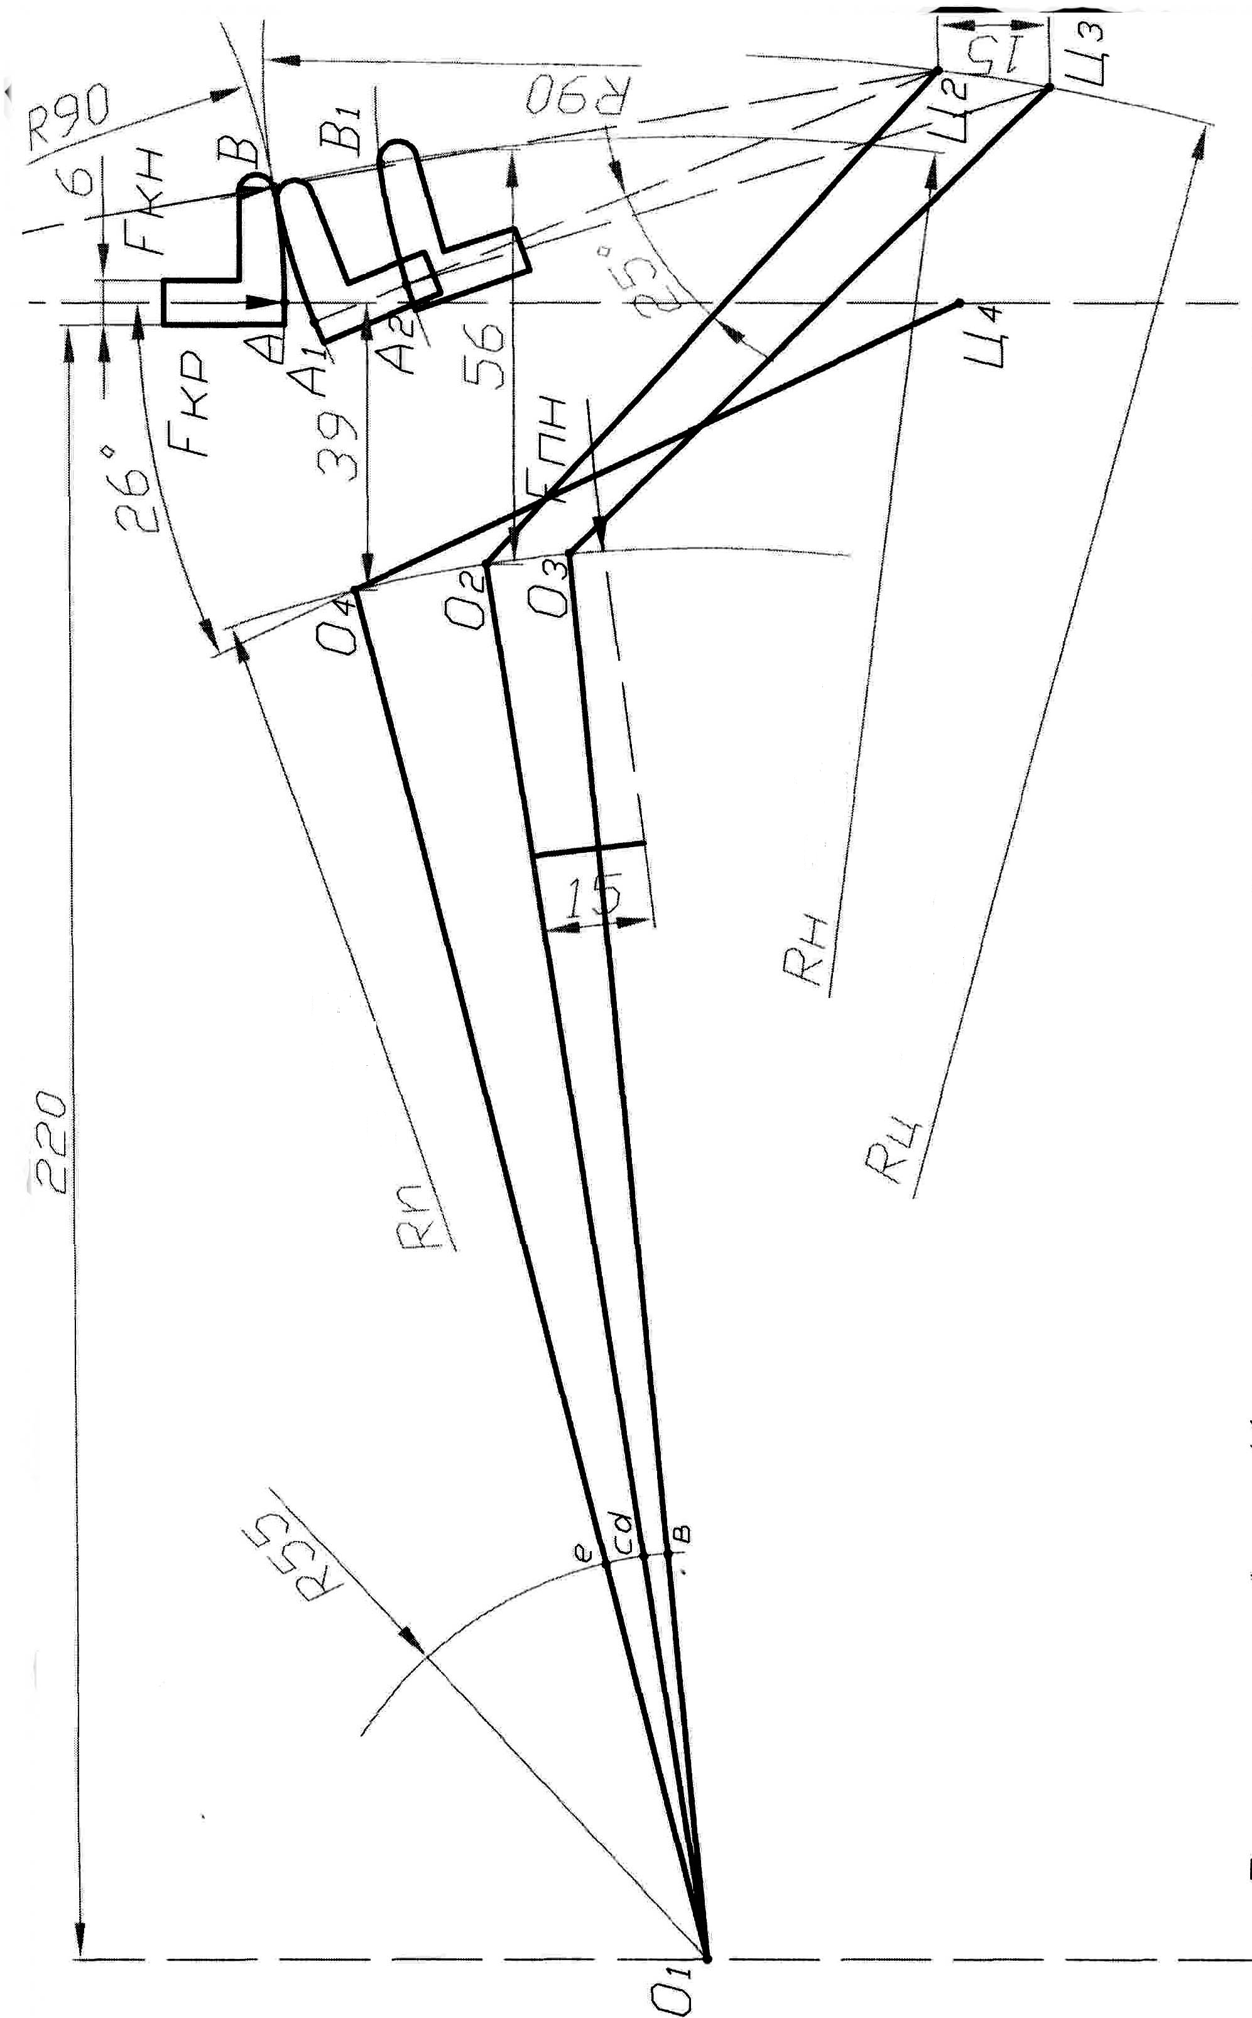
Рисунок 1 – Кинематическая схема контактора
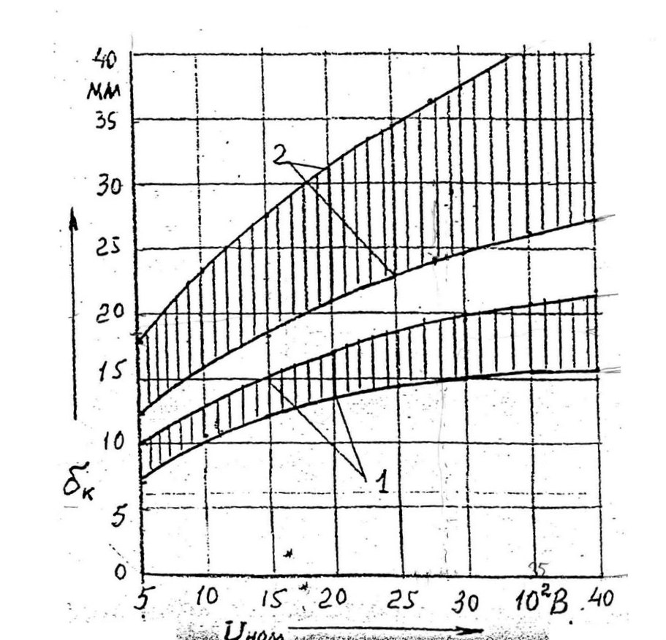

Рисунок 2 – Определение раствора контактов
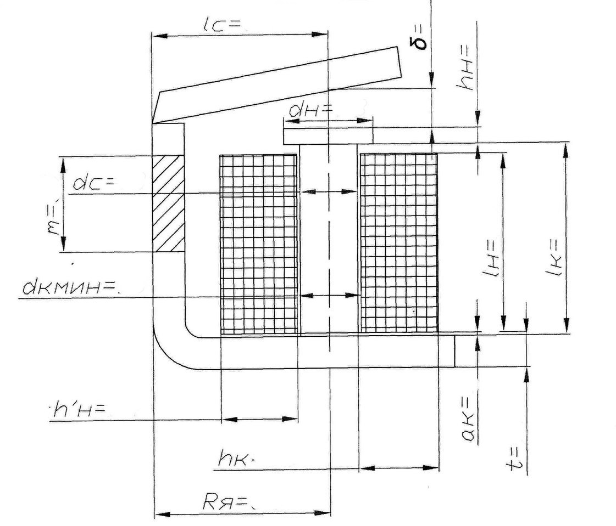

Рисунок 3 – Схема электромагнита
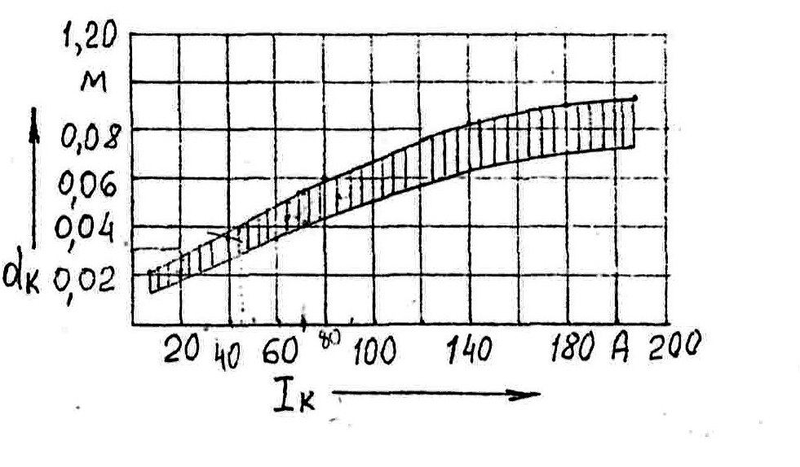

Рисунок 4 – Определение d=f(I_{k})
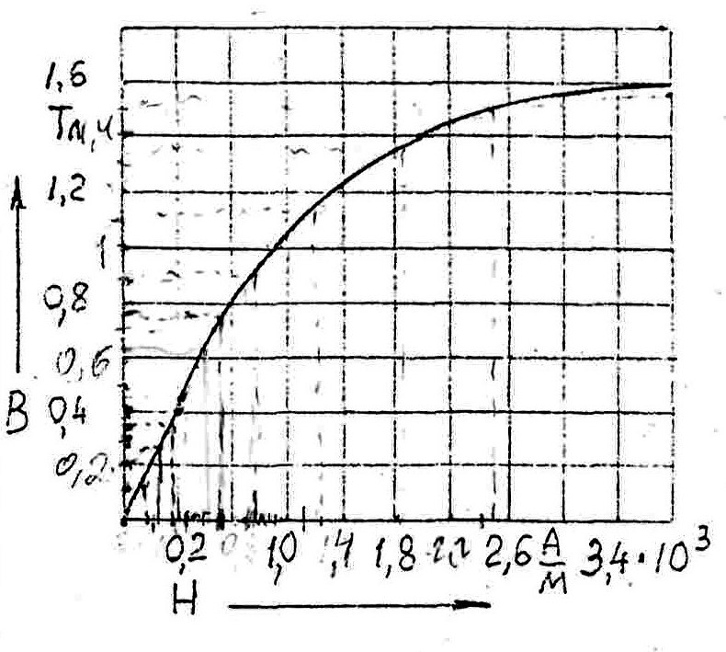

Рисунок 7 – Кривая намагничивания
Литература
1.Родько В. И. Расчет электромагнитного контактора – пособие для выполнения курсовой работы, Гомель.

